Fritzens, 3.12.2018

Der SV Fritzens sucht bis zum Beginn der Frühjahrssaison 2019 einen zuverlässigen Pächter (m/w) für unser Vereinslokal am Sportplatz in Fritzens

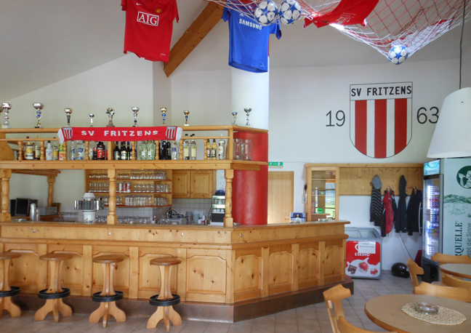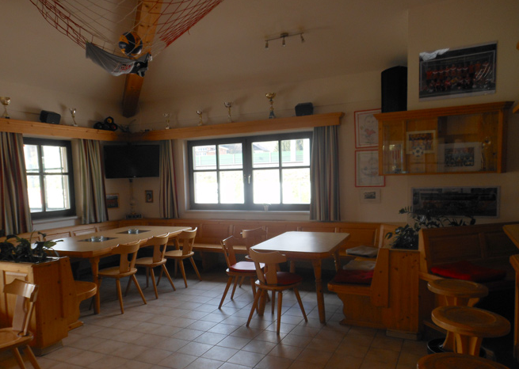

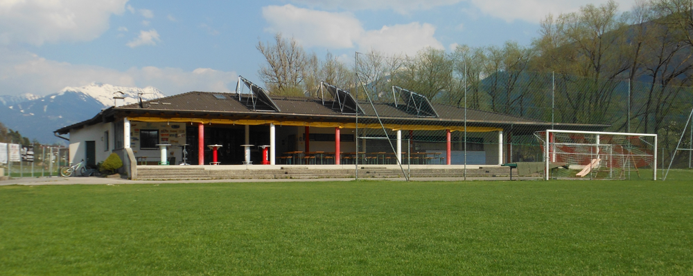

Bei Interesse bitte melden bei Manfred Fasser (Obmann)
unter der Telefonnr. 0676/7219497

